CARTA DE ACEITE

Proponente: Maria Neurilani Viana Nogueira
Modalidade: Trabalho de Comunicação Oral
Título: O Projeto Grandes Pessoas: Uma Contribuição ao Diálogo Inter-religioso na Escola Virgínia Smith

Prezado (a) Proponente:

É com grande satisfação que comunicamos que seu trabalho foi aceito para ser incluído nos ANAIS do X FIPED, cujo tema será “10 anos de AINPGP/FIPED: pesquisa, memória e internacionalização”, e que acontecerá de 27 a 30 de novembro de 2018, e que tem como principal objetivo o compromisso com o estímulo à pesquisa na graduação e o fortalecimento da pós-graduação, bem como a difusão de sua interiorização e internacionalização, como ações que se complementam, e tendo em vista o papel integrador do Fórum como rede de conhecimento.
Nossos cumprimentos, aguardamos sua presença para abrilhantar o nosso evento.

Pau dos Ferros, 05 de 11 de 2018.
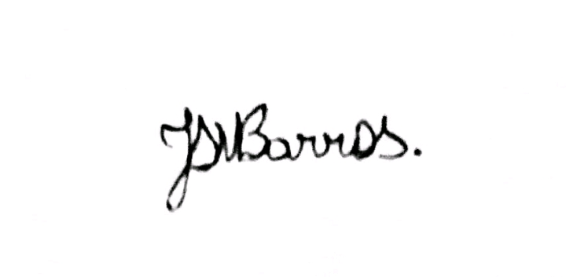
À Coordenação da Comissão Científica

